CHỦ ĐỀ 8: KỸ NĂNG LÃNH ĐẠO SỐ - DẪN ĐẦU CHUYỂN ĐỔI TÀI CHÍNH SỐ

Vào ngày này năm xưa, lễ ký kết hợp tác giữ Học viện Tài chính và ACCA đã diễn ra vô cùng thành công và tốt đẹp. Để khẳng định thêm về mối quan hệ khăng khít cũng như cụ thể hóa hợp tác giữa Học viện Tài chính và ACCA cùng các doanh nghiệp đối tác, nằm trong chuỗi hoạt động tăng cường tiếp cận thực tế thế nghề nghiệp cho sinh viên, đồng thời hướng tới kỷ niệm 70 năm ngày truyền thống học sinh sinh viên và Hội sinh viên, Học viện Tài Chính phối hợp cùng ACCA và các đối tác tổ chức chuỗi sự kiện với chủ đề "Sinh viên Học viện Tài Chính sẵn sàng nắm bắt cơ hội việc làm trong kỷ nguyên số".
Chương trình mang tới 10 chuyên đề khác nhau từ Tài Chính, kế toán tới kỹ năng lãnh đạo kỹ thuật số, giao tiếp hiệu quả, phân tích dữ liệu… Bên cạnh đó là hoạt động các sự kiện bên lề của 15 doanh nghiệp đồng hành là các công ty tài chính kế toán kiểm toán lớn như Deloitte, EY, PwC, KPMG...
Qua việc Tham dự chương trình,các bạn sinh viên đã thu nhận được rất nhiều kiến thức bổ ích có thể nói đây là những bước đệm để các bạn tiến vào tương lai. Một trong những chủ đề nóng được rất nhiều các bạn sinh viên quan tâm trong thời đại hội nhập ngày nay là: Kỹ năng lãnh đạo số - Dẫn đầu chuyển đổi tài chính số đến từ anh Nguyễn Năng Hường - Giám đốc Tài chính Công ty Cổ phần TNG Holdings Việt Nam, đồng thời là hội viên ACCA được diễn ra vào lúc 15h tại Hội trường 207 Học viện Tài chính.

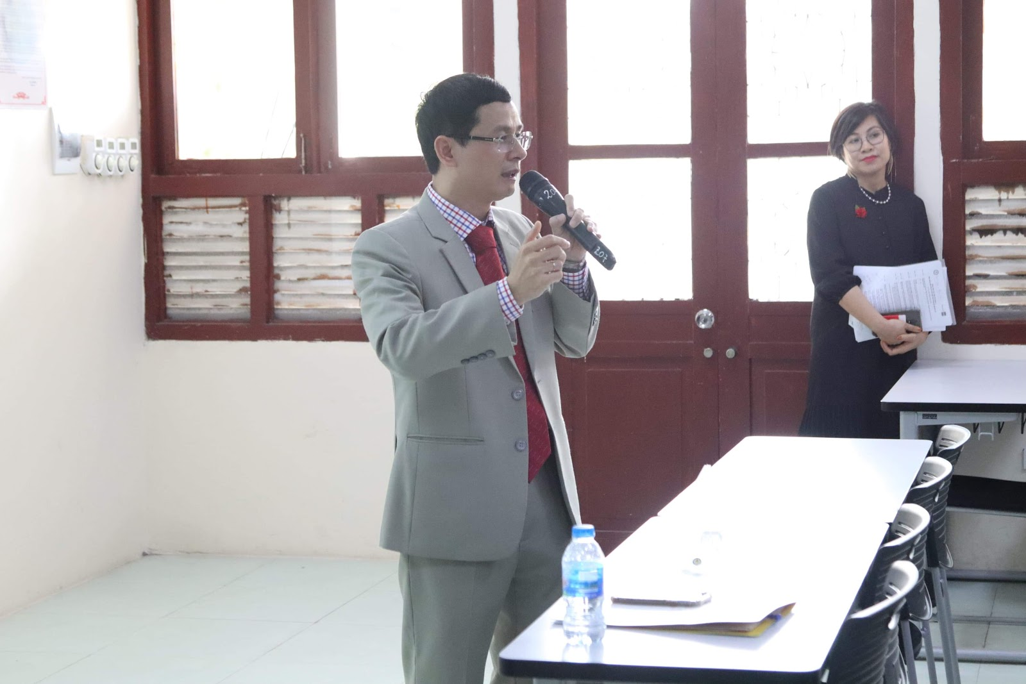
Ảnh: Anh Nguyễn Năng Hường tại Hội trường 207

Bài chia sẻ được bắt đầu với bối cảnh nền kinh tế ngày càng hội nhập và phát triển bên cạnh đó còn là sự phát triển hàng ngày, hàng giờ của kỹ thuật số đòi hỏi những thay đổi và yêu cầu ngày càng cao trong công tác kế toán.

1.Sự chuyển đổi số trong xã hội hiện nay
Theo như anh cho biết, sự chuyển đổi số là sự thay đổi liên quan đến việc ứng dụng công nghệ số trong tất cả các khía cạnh của xã hội con người. Nó là quá trình số hóa, tự động hóa, và hệ thống hóa hoạt động của từng bộ phận và toàn bộ doanh nghiệp. Tại Việt Nam hiện nay, lĩnh vực tài chính và lĩnh vực viễn thông - công nghệ thông tin được đánh giá là có mức độ sẵn sàng cao nhất trong việc chuyển đổi số.
Ai khi nhắc về công nghệ 4.0 cũng nhắc đến AI, IOT nhưng thực chất không phải ai cũng hiểu về nó. Bằng cách đặt ra những câu hỏi thú vị, anh đã cho chúng ta biết đây chính là một kịch bản của thế giới khi mà mỗi đồ vật, con người được cung cấp ổn định danh riêng của nó và tất cả có khả năng truyền tải trao đổi thông tin dữ liệu qua một mạng duy nhất mà không cần đến sự tương tác trực tiếp giữa người với người, hay người về máy tính. Chính những điều này đã đặt ra cho ngành kế toán của chúng ta những thách thức không nhỏ nhưng song song với đó là sự giúp đỡ vô cùng hữu ích Nếu chúng ta biết nắm bắt và tận dụng nó một cách hiệu quả.

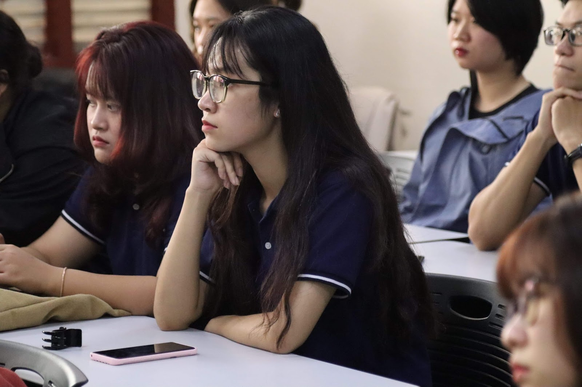

2.Thay đổi - thách thức hay cơ hội cho các doanh nghiệp
Thế giới số đang thay đổi chóng mặt, chính vì thế, các doanh nghiệp muốn phát triển và cạnh tranh được thì phải hiểu rõ việc chuyển đổi số là tất yếu. Anh Nguyễn Năng Hường cho rằng việc chuyển đổi số là điều kiện bắt buộc để doanh nghiệp có thể phát triển. Chuyển đổi số giúp tối ưu hoá tất cả các hoạt động. Việc các hoạt động được tối ưu hóa giúp doanh nghiệp liên kết được các bên với nhau, kết nối các nguồn dữ liệu với các hệ thống vận hành khác để phục vụ mục tiêu tiếp thị, kinh doanh, chăm sóc khách hàng. Hơn nữa, anh Hường cho biết, người lãnh đạo số là một con người và không phải là công cụ. Họ không bắt buộc phải là chuyên gia kỹ thuật sâu về công nghệ hoặc chuyển đổi, họ là người có sự đánh giá cao về dữ liệu và xu hướng, có thể xem xét thẩm định chiến lược tổ chức.

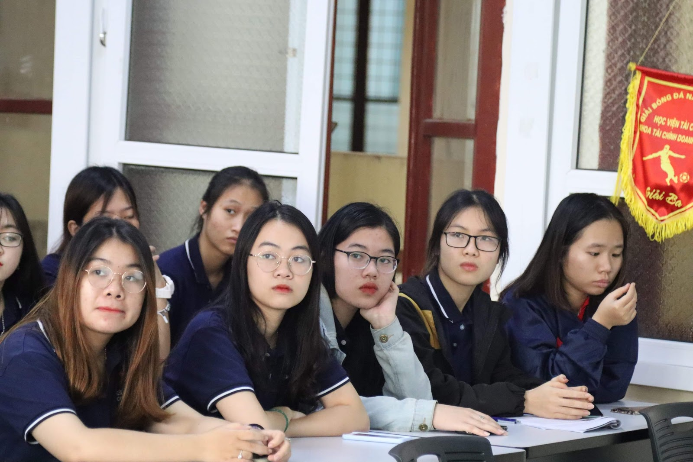

3.Cơ hội và thách thức đối với sinh viên
Anh Nguyễn Năng Hường cho biết, theo kết quả điều tra năm 2016 của hiệp hội kế toán Anh Quốc - ACCA về kế toán chuyên nghiệp tương lai diễn ra ở 22 quốc gia trên toàn thế cầu cho thấy: Có ⅔ xu hướng dự kiến có tác động cao nhất trong năm tới là: hài hòa chuẩn mực kế toán (42%), sự xâm nhập của điện toán đám mây (4%).Theo anh Hường, yếu tố đầu tiên nhà tuyển dụng yêu cầu là đạo đức nghề nghiệp: khi mọi công việc đều có thể xử lý bằng công nghệ, thì đạo đức nghề nghiệp trở nên quan trọng hơn bao giờ hết. Thứ hai chính là công tác kế toán quản trị cũng đang giữ một vai trò rất quan trọng trong kỉ nguyên số. Cuối cùng chính là bồi dưỡng cho mình cách sử dụng trí tuệ nhân tạo để có thể hội nhập tốt nhất trong thời đại kỷ nguyên số.

Kết thúc buổi chia sẻ tại Hội trường 207 ngày hôm đó, cô Ngô Thu Hồng phát biểu cảm ơn và trao thư cảm ơn của Học viện Tài chính và ACCA đến anh Nguyễn Năng Hường. Toàn bộ sinh viên cùng nhau chụp một bức ảnh lưu niệm với anh và cùng tham gia chương trình nhảy Flashmob tại sảnh Đại Bàng.

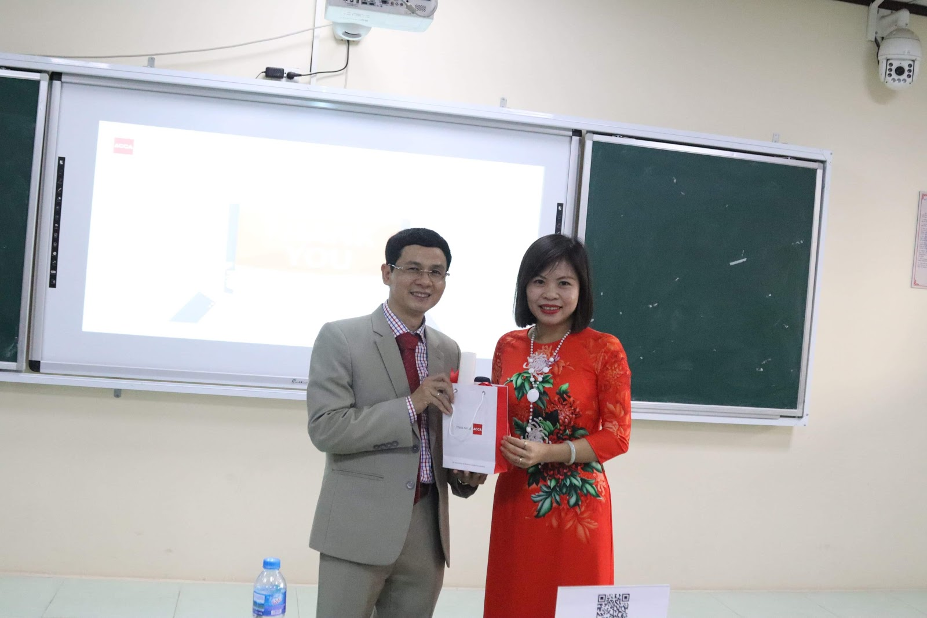

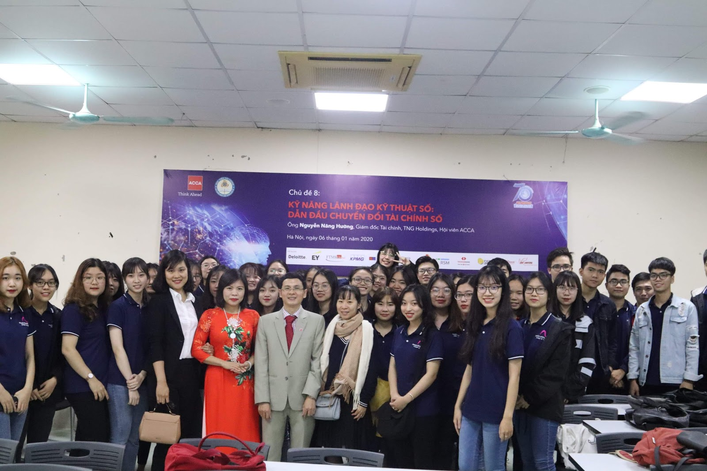

Nguyễn Phương Thảo - CQ56/21.04CLC
Nguyễn Ngọc Anh - CQ56/21.06CLC
Hoàng Thị Minh Tâm - CQ56/21.06CLC

